Examen Fundamentos de Informática (15-10-2007)
Ingeniero Técnico Industrial (Mecánica)

- Transformar a binario los siguientes números, aproximando la parte fraccionaria a 3 cifras tras la coma: (30,2)₁₀ (30,2)₃ (30,2)₅ (30,2)₈
- Efectuar las siguientes operaciones aritméticas directamente en el sistema de numeración indicado:
- Base 2: 111,01 / 10,1 Nota: obtener solo 3 cifras fraccionarias
- Base 3: 212 * 212
- Base 5: 4030 - 2441
- Base 8: 664 + 757,3
- Dado el siguiente texto hexadecimal codificado en CCSID 500 (una variante de EBCDIC), decodificarlo y volver a codificarlo en ASCII estándar expresando el resultado en hexadecimal: 83 81 99 81 83 A3 85 99 6D 95 96 6D C1 E2 C3 C9 C9 7A 69
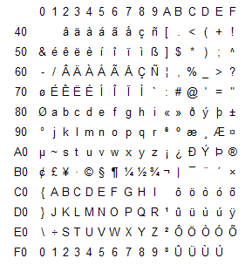
código CCSID 500
ASCII
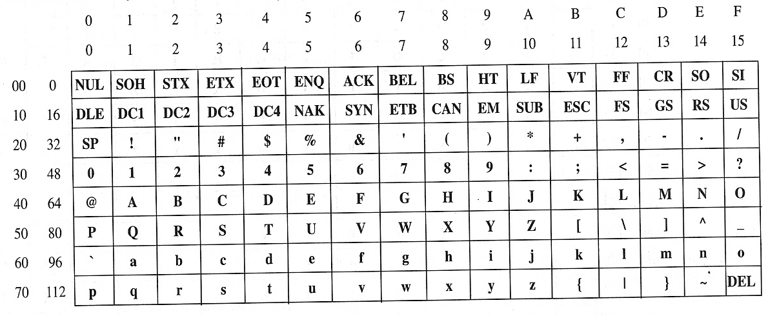
- Suponiendo que una computadora utiliza n=12 bits para representar números enteros, ¿cómo se representarían internamente los siguientes números decimales: +400, -500, +2048, -2048? Considerar las siguientes representaciones:

  - Signo y magnitud.
  - Complemento a 1.
  - Complemento a 2.
  - Sesgada (desplazada).

- Considerar la representación de reales basada en el estándar IEEE 754, simple precisión.
  - Representar el siguiente número decimal: 1.00725 * 10⁴
  - Indicar a qué números decimales se corresponden los siguientes números (expresados en representación interna): FF800000, 80400000
  - Indicar cómo se obtienen los números reales mínimos no nulos, normalizado y de-normalizado (en valor absoluto), que es posible representar. Nota: dejar las operaciones indicadas sin calcular el resultado de las mismas.
- Considerar la siguiente arquitectura de una computadora sencilla:

Memoria central

Dispositivo de entrada
Dispositivo de salida

Registro A

Registro B

ALU

Suponer que el lenguaje de bajo nivel (ensamblador) para esta máquina consta de las siguientes instrucciones:
Instrucción | Significado
CP A, B | Copia el contenido del registro A en el B.
CP B, A | Copia el contenido del registro B en el A.
ADD | Suma los contenidos de A y B, dejando el resultado en A.
SUB | Resta el valor que hay en B del valor que hay en A, dejando el resultado en A.
MULT | Multiplica los contenidos de A y B, dejando el resultado en A.
INP | Lee del teclado un valor y lo almacena en A.
OUT | Muestra en pantalla el valor almacenado en A.
Escribir las instrucciones en este lenguaje que permitan mostrar en pantalla el resultado de la siguiente operación: (x+y+z)³, donde los datos asociados a las variables x, y, z son introducidos por teclado uno a continuación de otro.
- Indicar qué información se almacena en el registro de instrucción (IR) y en el contador de programa (PC) de la unidad de control de una CPU. Listar las principales diferencias entre la memoria central y la memoria secundaria de una computadora.
- Una computadora con un procesador de 64 bits (tamaño de palabra) dispone de una memoria de 64 G palabras. ¿Cuántos caracteres (bytes) caben en dicha memoria? ¿Cuál es la anchura de los buses de datos y de direcciones? Si dicha computadora transfiere una palabra en un ciclo de reloj, ¿cuál debería ser la frecuencia mínima de reloj para que la velocidad de transferencia por hilo fuera de 10⁹ bits/sg? ¿Cuánto tiempo aproximadamente se tardaría en transferir a memoria 512 Mbytes?
- ¿Qué es un Sistema Operativo? Listar las principales funciones que realizan los Sistemas Operativos. Definir los dos conceptos básicos suministrados por un sistema operativo.
- Definir brevemente los siguientes términos informáticos: ROM, COBOL, compilador, shareware.

